Адрес изготовителя:
Россия, 456306, г. Миасс, Челябинская обл., ул. Гражданская, 1а, ЗАО "ДЕЛСОТ"
Тел./факс (3513) 57-68-80, E-mail: office@delsot.ru

Электрокалорифер
(тепловая пушка)

СФО-18М
ПАСПОРТ
КТО.800.260.00.000 ПС

Сертификат соответствия №TC RU C-RU.ME68.B.00062 от 20.01.2015 г. по 19.01.2020 г.
Внимание!
1 Перед запуском электрокалорифера в эксплуатацию проверьте правильность подключения фаз А, В, С и нейтрали N к сети. Убедитесь в правильности направления воздушного потока (см. п. 5.3, 6.7).
2 По окончании работы электрокалорифера и отключения всех клавишных выключателей на пульте управления предусмотрено продолжение работы вентилятора для снятия остаточного тепла с нагревателей с автоматическим отключением вентилятора через (5±2) мин.

В связи с систематически проводимыми работами по совершенствованию конструкции и технологии изготовления возможны расхождения между паспортом и поставляемым изделием, не влияющие на условия эксплуатации.
1 Назначение изделия
1.1 Электрокалорифер СФО - 18М, в дальнейшем калорифер, предназначен для обогрева строительных площадок, складских помещений, мастерских, офисов, гаражей, торговых павильонов и т. п. Могут ис-пользоваться для дополнительного отопления совместно с традиционными системами отопления, а также для технологических целей – сушки лакокрасочных покрытий; обеспечения воздушно-тепловых завес и др.

1.2 Калорифер предназначен для работы под надзором.
1.3 Степень защиты оболочки IP20 по ГОСТ 14254-96.
1.4 Климатическое исполнение УХЛ категория размещения 3 по ГОСТ 15150-69.

2 ТЕХНИЧЕСКИЕ ХАРАКТЕРИСТИКИ И ПОКАЗАТЕЛИ ЭНЕРГОЭФФЕКТИВНОСТИ
2.1 Расход электроэнергии, кВт/час | 18
2.2 Номинальное напряжение сети, В | 380
2.3 Частота, Гц | 50
2.4 Количество фаз | 3
2.5 Номинальная (полная) потребляемая мощность, кВт | 18
2.6 Мощности ступеней, кВт | 9/9
2.7 Количество ТЭН, шт. | 6
2.8 Перепад температур выходящего и входящего воздуха при номинальной мощности, °С, не менее | 45
2.9 Класс электробезопасности | 1
2.10 Производительность вентилятора, куб.м/час | 1100
2.11 Габаритные размеры, мм | 655х405х530
2.12 Регулировка угла наклона оси калорифера относительно горизонтали, град. | 0-30
2.13 Масса, кг, не более | 40
2.14 Срок службы калорифера составляет не менее, лет | 5

3 Комплектность
3.1 Электрокалорифер …………………….. 1
3.2 Паспорт ……………………….………... 1
3.3 Комплект монтажных частей ………… 1
3.4 Упаковка ……………………………….. 1
4 требования безопасности
4.1 Все работы по осмотру и ремонту должны проводиться при снятом напряжении.
4.2 Не допускается эксплуатация калорифера с открытой крышкой на пульте и без защитного за-земления.
4.3 ЗАПРЕЩАЕТСЯ:
- эксплуатация калорифера с направлением воздушного потока от ТЭН на двигатель;
- эксплуатация в непосредственной близости от ванных, душевых и иных мест с избыточной влаж-ностью;
- размещать изделие в непосредственной близости от легковоспламеняющихся материалов;
- закрывать вход или выход воздуху, а также накрывать калорифер полностью или частично одеждой или иными материалами;
- устанавливать калорифер непосредственно под электрической розеткой.
4.4 Перед включением калорифера необходимо убедиться в наличии и исправности защитного за-земления корпуса калорифера.
4.5 При работе калорифера должны быть соблюдены следующие требования:
- не допускается работа калорифера при отключенном вентиляторе;
- не реже одного раза в три месяца необходимо проверять состояние защитного заземления.
5 Устройство
5.1 Калорифер состоит (см. рис. 2) из корпуса 1 в виде трубы, внутри которого установлены трубчатые электронагреватели (ТЭН) и двигатель с вентилятором, и пульта управления 5.
При включении калорифера в сеть загорается светосигнальная аппаратура (см. рис.1). При включении выключателя 7 (SA1) работает вентилятор. При включении одного из выключателей 8 (SA2) работает одна группа ТЭН, что соответствует мощности I ступени, дополнительное включение второго выключателя обеспечивает полную мощность калорифера.
5.2 Корпус калорифера устанавливается на подставке 2 из труб и закрепляется двумя винтами 3. Угол наклона корпуса может регулироваться в пределах 0-20°С и фиксируется в подставке специальным винтом.
5.3 Во время работы воздушный поток от вентилятора, проходя через калорифер, огибает ТЭН, и нагре-
ваясь до определенной температуры, выходит наружу.
5.4 Для обеспечения снятия остаточного тока с нагревателей по окончании работы при отключении всех клавишных выключателей на пульте управления применен датчик задержки SK2 (см. рис.1), обеспечивающих продолжение работы двигателя вентилятора в течение (5±2) мин с автоматическим отключением.
6 подготовка и порядок работы
6.1 Калорифер применяется в помещениях, не содержащих вредных паров кислот, взрывоопасных газов, токопроводящей пыли и т.п. Температура воздуха не ниже +1°С и не выше + 40°С, влажность воздуха не должна превышать 80% при 25°С.
6.2 Установку, подключение и периодическое обслуживание калорифера должен выполнять персонал, имеющий квалификационную группу по электробезопасности не ниже третьей.
6.3 Все электромонтажные работы должны выполняться согласно электротехническим правилам и нормам эксплуатации оборудования, работающего под напряжением до 1000 В.
6.4 Перед монтажом калорифера следует проверить его с целью выявления и исправления повреж-дений, вмятин и других дефектов, образовавшихся при транспортировке. Особое внимание следует обратить на целостность трубчатых электронагревателей. Сопротивление изоляции ТЭН должно быть не менее 0,5 МОм, в случае снижения следует просушить включением ТЭН на 1/3 номинального напряжения или при температуре 120…150°С в течение 4…6 часов.
6.5 Установить корпус калорифера на подставку и закрепить винтами.
6.6 Подключение калорифера к питающей сети производится кабелем с медными жилами сечением не менее 4 мм² (на каждую фазу). Заземление производится жилой сечением не менее фазной, использование для этих целей нулевого рабочего проводника не допускается. Жилы должны иметь наконечники с теплостойкой изоляцией (например, трубки ТКР).
6.7 Для установки кабеля требуется снять крышку на пульте, протянуть кабель через отверстие и под-соединить его к контактной панели согласно схеме электрической и этикетке у клеммника, затем крышку закрыть. Проверить направление обдува включением калорифера. Направление воздушного потока должно быть от двигателя на ТЭН.
6.8 Корпус калорифера должен быть надежно заземлен.
6.9 При отключении калорифера необходимо выключить все клавишные выключатели (см. рис.2). Двигатель вентилятора будет автоматически продолжать работать в течение (5±2) мин для снятия остаточного тока с нагревателей. Не отключайте электрокалорифер входным автоматическим выключателем, так как в этом случае двигатель вентилятора не будет работать и остаточное тепло с нагревателя не будет сниматься.
7 Правила хранения и транспортирования
7.1 Калорифер должен храниться в закрытых помещениях в условиях, исключающих возможность воздействия солнечных лучей, влаги, резких колебаний температуры.
7.2 Температура окружающего воздуха при хранении калорифера должна быть в пределах от +1° С до +40°С. Относительная влажность воздуха при температуре +25°С должна быть не более 80%.
7.3 Транспортирование калорифера в заводской упаковке допускается производить любым видом транспорта на любые расстояния. Условия транспортирования в части воздействия климатических факто-ров - по группе условий хранения 4 (Ж2) ГОСТ 15150-69; условия транспортирования в части воздействия механических факторов - по группе условий транспортирования Л ГОСТ 23216-78.
8 Утилизация
8.1 Материалы, применяемые в калорифере, не опасны для окружающей среды.
8.2 По истечении срока службы, перед утилизацией, калорифер вывести из строя: отрезать кабель питания. После этого калорифер сдать в металлолом.
9 гарантии изготовителя
9.1 Изготовитель гарантирует соответствие калорифера требованиям ТУ 3442-011-12589972-2000 и ГОСТ 12.2.007.9 (кроме разделов 7, 9, 10) при соблюдении потребителем условий эксплуатации.
9.2 Гарантийный срок хранения - 1 год. Гарантийный срок эксплуатации - 1 год с момента продажи (передачи) калорифера. Гарантийный срок исчисляется со дня изготовления калорифера, если день его продажи (передачи) установить невозможно.
В течение гарантийного срока завод - изготовитель в отношении недостатков калорифера удовлетворяет
требования потребителя в соответствии с действующим законодательством, при условии соблюдения потребителем правил эксплуатации, хранения и транспортирования.
9.3 Гарантийное обслуживание производится при предъявлении документов, подтверждающих факт и условия покупки калорифера. При отсутствии таких документов доказывание факта и условий покупки калорифера, в том числе факта предоставления гарантии и её условий осуществляется потребителем в порядке, установленным законодательством.
10 СВИДЕТЕЛЬСТВО О ПРИЁМКЕ
Электрокалорифер СФО - 18М соответствует ТУ 3442-011-12589972-2001 и ГОСТ 12.2.007.9 (кроме разделов 7, 9, 10) и признан годным к эксплуатации.
Дата выпуска __________________________ Штамп ОТК
Продан _______________________________ Дата продажи ________________________
Наименование предприятия торговли и печать
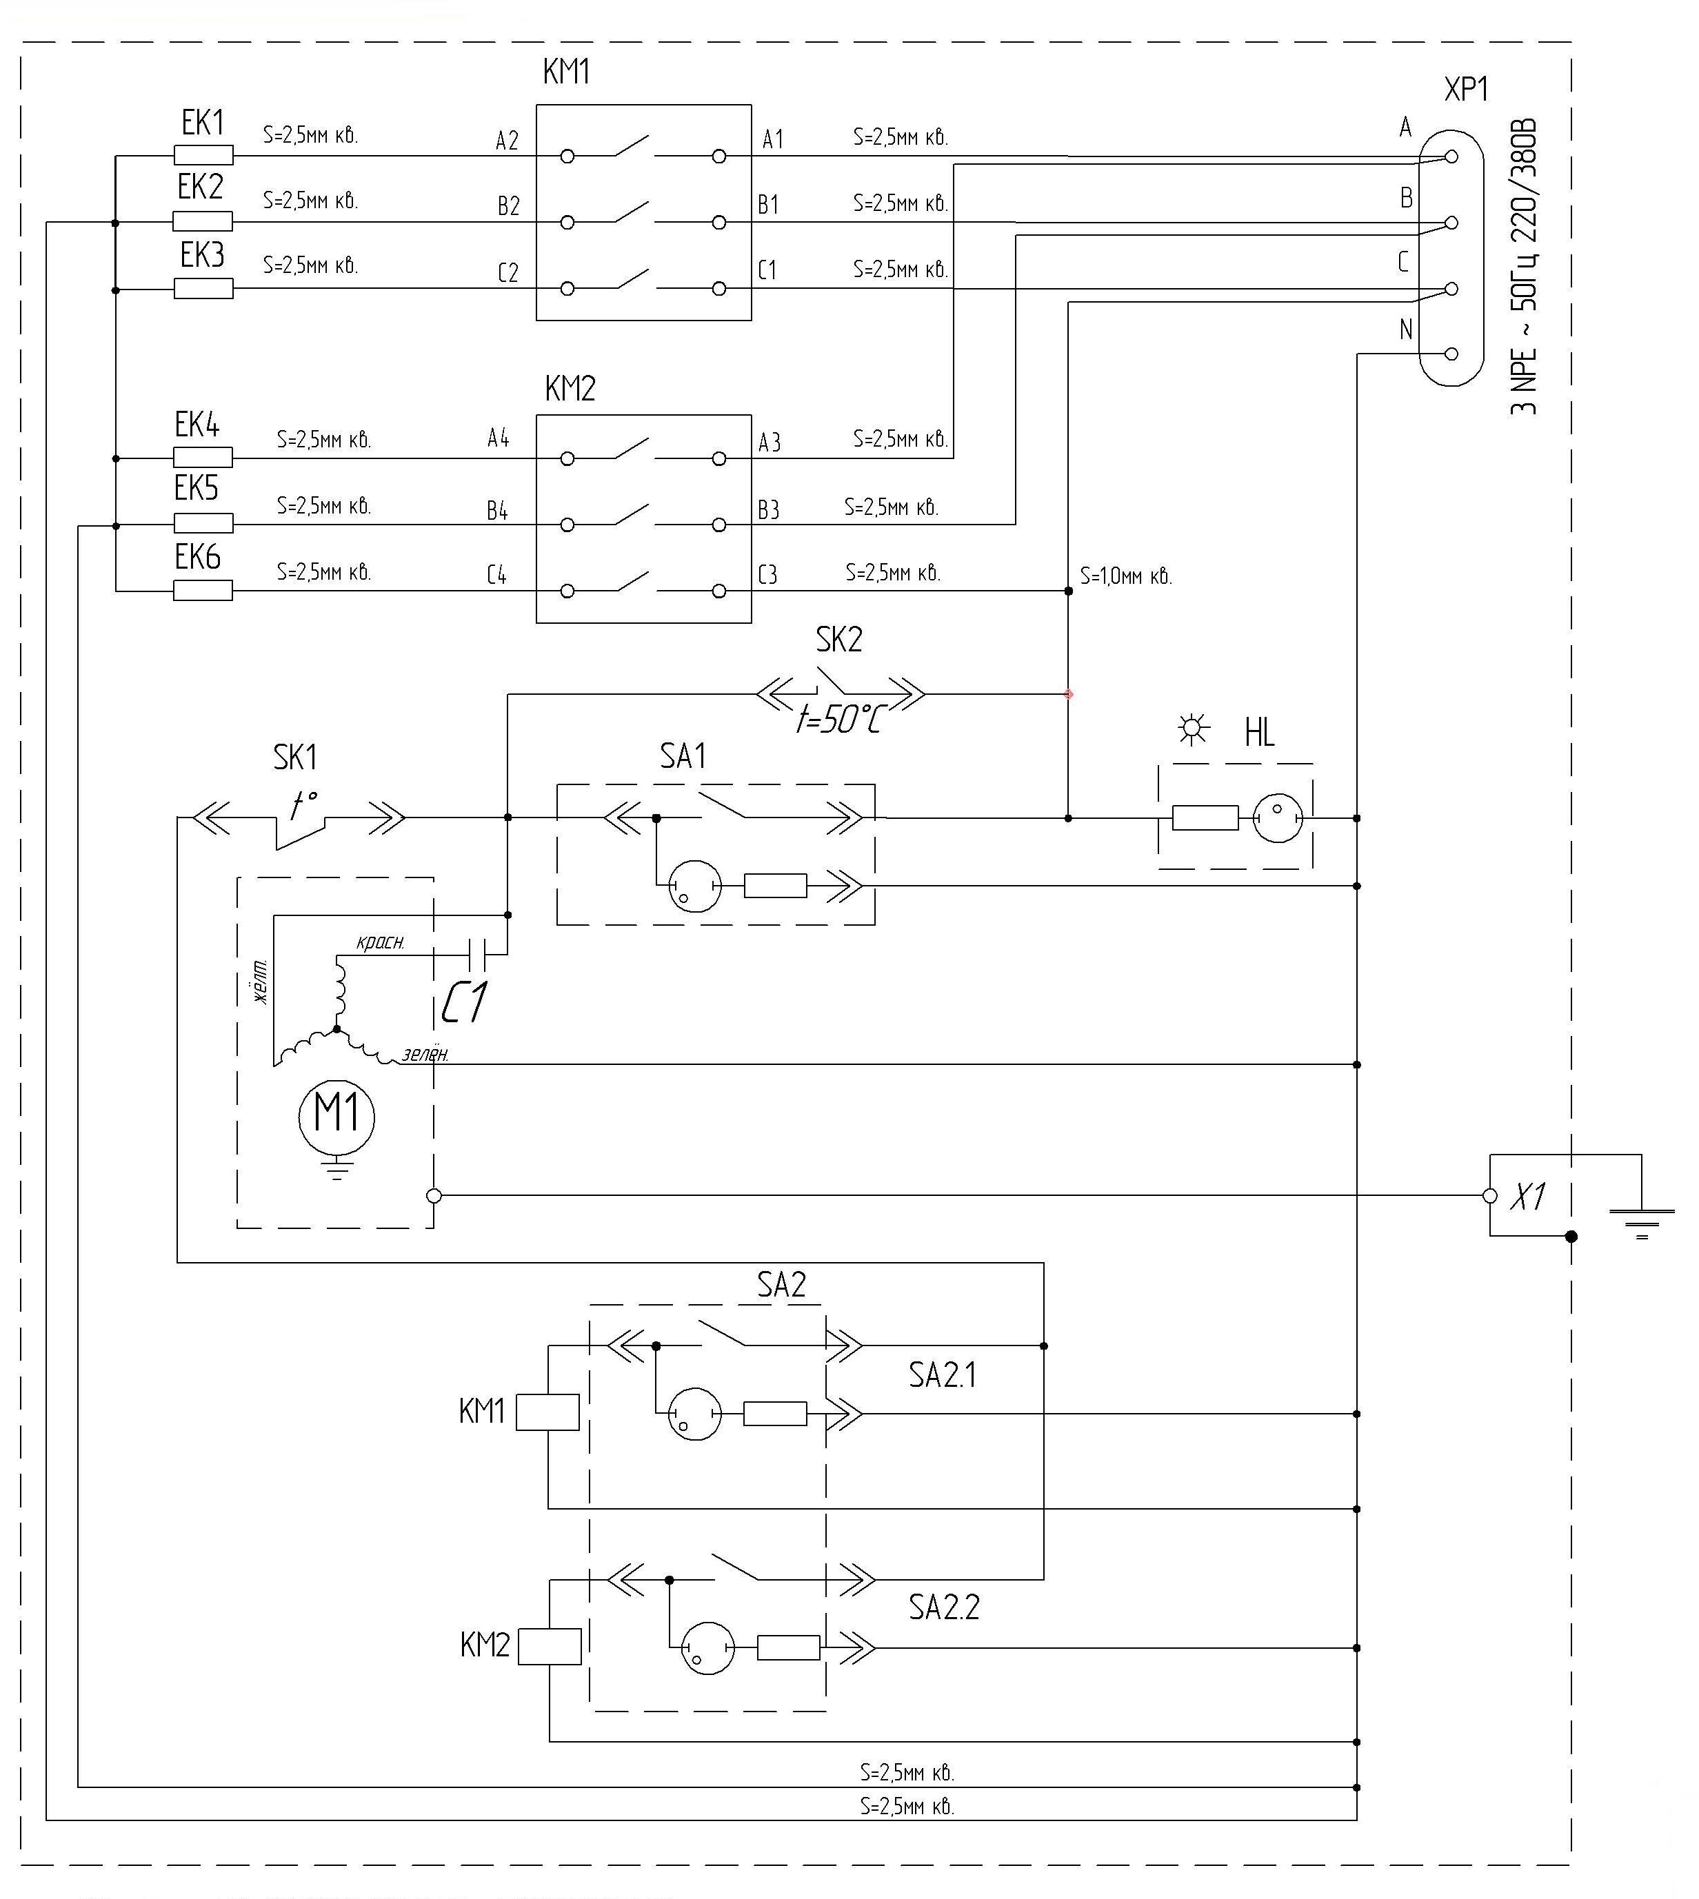

ХР1 – панель контактная;
М1 – электродвигатель (однофазный) привода вентилятора;
С1 – конденсатор;
ЕК1…ЕК6 – электронагреватели;
А1 – арматура светосигнальная;
SА1 – выключатель двигателя;
SA2 – выключатель ступеней нагрева;
КМ1, КМ2 – пускатели магнитные;
SK1 – термовыключатель;
SK2 – термодатчик задержки отключения двигателя
Рисунок 1 - Схема электрическая принципиальная

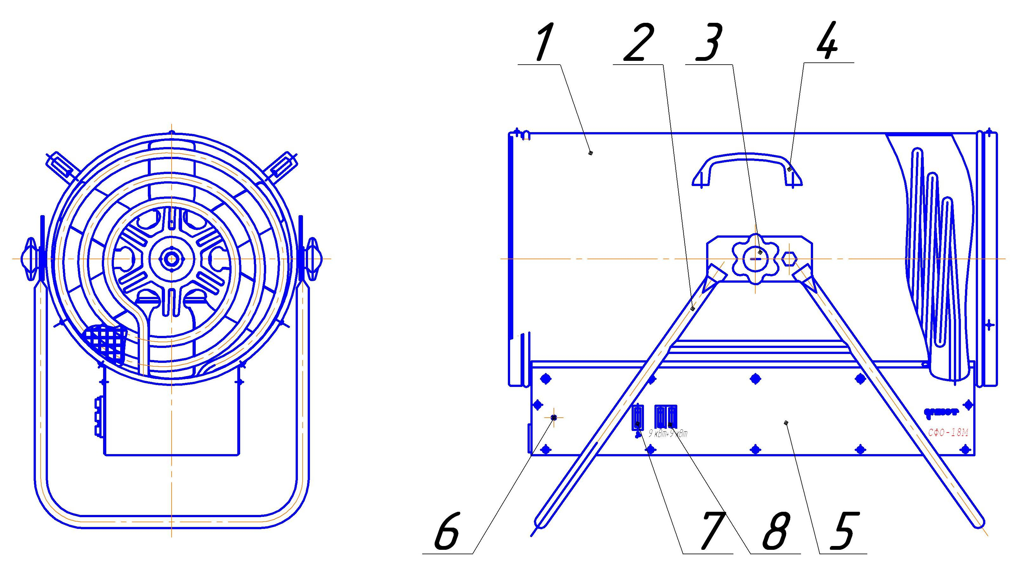
1 - корпус;
2 - подставка;
3 - винт;
4 - ручка;
5 - пульт управления;
6 - арматура светосигнальная;
7 - выключатель вентилятора;
8 - выключатели ступеней нагрева

Рисунок 2 - Электрокалорифер СФО - 18М

